Başkent Üniversitesi
Elektrik-Elektronik Mühendisliği Bölümü

EEM312-Sayısal Elektronik

Rapor

Deney No: Y7
Deney Adı: Statik ve Dinamik Güç
Öğrenci Ad, Soyad: İlkin HAYIRSEVER
Numara: 20193774
Deney Grubu: Çarşamba

BAŞKENT ÜNİVERSİTESİ
Mühendislik Fakültesi - Elektrik-Elektronik Mühendisliği Bölümü
EEM 312 – Sayısal Elektronik

Yazılım Laboratuvarı

Deney No: Y7
Deney Adı: Statik ve dinamik güç
Amaç:
• Tersleyicinin üzerinde harcanan güç ve bu değeri etkileyen faktörlerin incelenmesi
• Tersleyicide kullanılan teknolojiye uygun çalışma voltajının seçilmesi

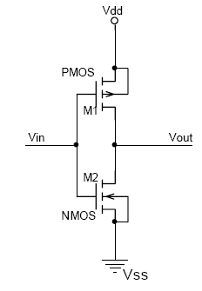
Deney:
1)Şekilde verilen terleyicinin ağ listesini oluşturduk:

Soru1

.MODEL MOSN NMOS LEVEL=2 LD=0.15U TOX=200.0E-10
+ NSUB=5.36726E+15 VTO=0.743469 KP=8.00059E-05 GAMMA=0.543
+ PHI=0.6 U0=655.881 UEXP=0.157282 UCRIT=31443.8
+ DELTA=2.39824 VMAX=55260.9 XJ=0.25U LAMBDA=0.0367072
+ NFS=1E+12 NEFF=1.001 NSS=1E+11 TPG=1.0 RSH=70.00
+ CGDO=4.3E-10 CGSO=4.3E-10 CJ=0.0003 MJ=0.6585
+ CJSW=8.0E-10 MJSW=0.2402 PB=0.58

.MODEL MOSP PMOS LEVEL=2 LD=0.15U TOX=200.0E-10
+ NSUB=4.3318E+15 VTO=-0.738861 KP=2.70E-05 GAMMA=0.58
+ PHI=0.6 U0=261.977 UEXP=0.323932 UCRIT=65719.8
+ DELTA=1.79192 VMAX=25694 XJ=0.25U LAMBDA=0.0612279
+ NFS=1E+12 NEFF=1.001 NSS=1E+11 TPG=-1.0 RSH=120.6
+ CGDO=4.3E-10 CGSO=4.3E-10 CJ=0.0005 MJ=0.5052
+ CJSW=1.349E-10 MJSW=0.2417 PB=0.64

M1 2 1 0 0 MOSN W=1.8u L=1.2u NRS=0.333 NRD=0.333
+ AD=6.5p PD=9.0u AS=6.5p PS=9.0u

M2 2 1 3 3 MOSP W=5.4u L=1.2u NRS=0.333 NRD=0.333
+ AD=6.5p PD=9.0u AS=6.5p PS=9.0u

VDD 3 0 5
VIN 1 0 0

.control

DC VDD 0 5 0.1

plot -I(VDD)*V(3)

.endc

a)
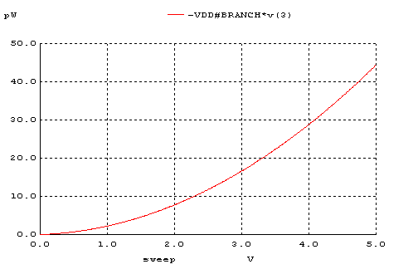

Yukarıda görülen analiz sonucu değişen Vdd gerilimine göre devrenin harcadığı statik gücü vermektedir.Pstat=Istat*Vdd olduğu için Vdd arttıkça harcanan statik güçte artmıştır.

b)

CL=0.1pF, Per=200ns, Vdd=5V alırsak aynı devreye geçici analiz uyguladığımızda:
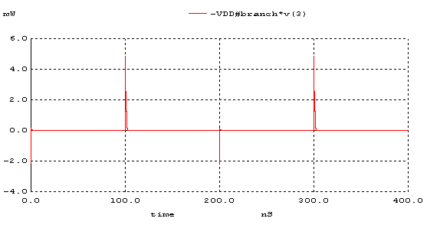
Yukarıdaki analizden de görüldüğü gibi anahtarlama süresince en fazla güç low-to-high geçişinde harcanır.Devrede anahtarlama süresince ortalama 15.1μW’lık güç harcanır.
Analiz süresinin uzunluğuna bağlı olarak ortalama güç tüketimi benzetim sonuçlarında değişecektir.

c)
CL=0.1pF, Per=100ns, Vdd=5V alırsak aynı devreye geçici analiz uyguladığımızda:

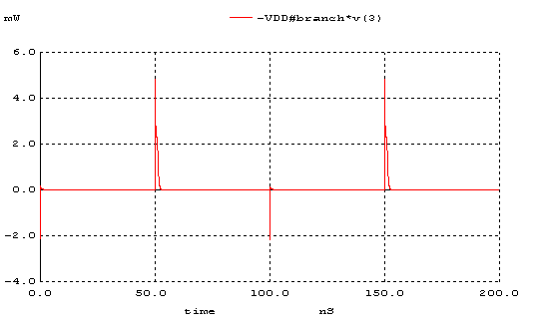
Ortalama güç tüketimi 30.14μW’tır.

d)
CL=0.2pF, Per=100ns, Vdd=5V alırsak aynı devreye geçici analiz uyguladığımızda:
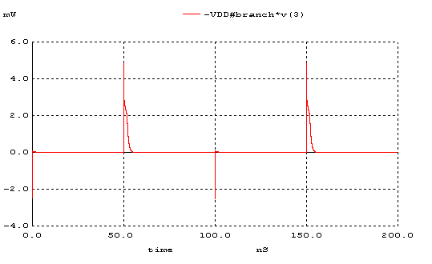

Ortalama güç tüketimi 55.04μW’tır.
e)
CL=0.2pF, Per=100ns, Vdd=3V alırsak aynı devreye geçici analiz uyguladığımızda:
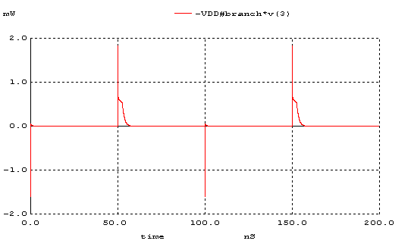
Ortalama güç tüketimi 20μW’tır.

2)
Deneyin ikinci kısmında Per=100ns, CL=0.1pF iken farklı Vdd değerleri için geçici durum analizi yaparsak:

Vdd=1V
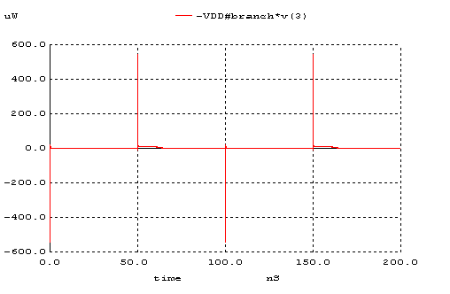
Vdd=1.5V
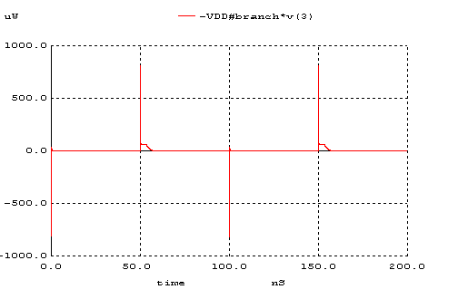
Vdd=2V
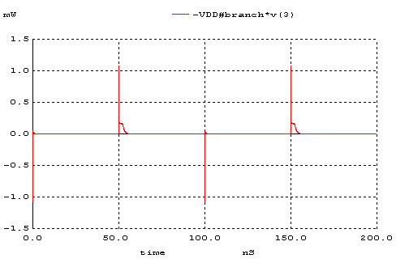

Vdd=2.5V
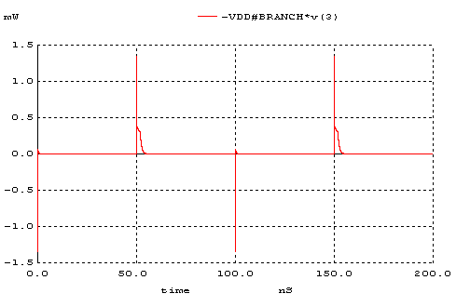
Vdd=3V
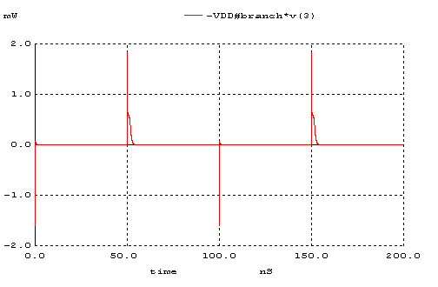
Vdd=4V
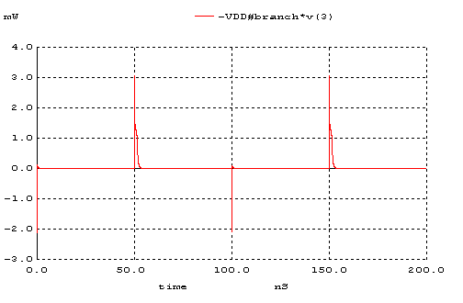

Vdd=5V
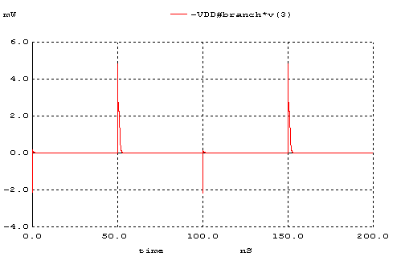

Vdd | Pav | tp | PDP
1V | 1.354μW | 3540ps | 4.79fJ
1.5V | 2.91μW | 1862ps | 5.4fJ
2V | 5.05μW | 1339ps | 6.762fJ
2.5V | 7.78μW | 1020ps | 7.93fJ
3V | 11.1μW | 860ps | 9.55fJ
4V | 19.5μW | 835ps | 16.3fj
5V | 30.14μW | 764ps | 23fJ
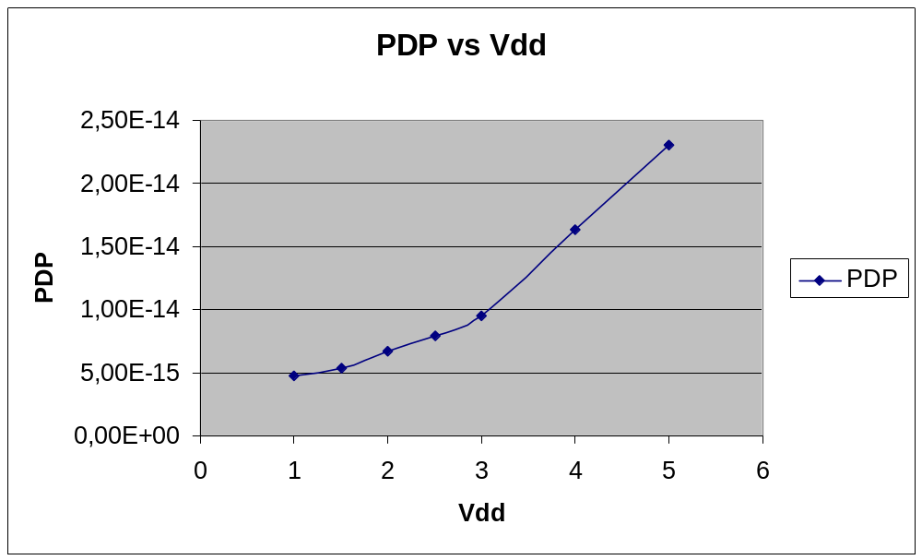

Kısa kanallı modfetlerde transistörlerin dirençleri azalacağından tp yeni geçikme de azalır.Ayrıca ortalama güç değerleri sabit kalacağından PDP bu durumda azalırdı.

